Actividad Python - Entrada y Salida
Guía de ejecución y funcionamiento

Cómo ejecutar los ejercicios
- Instala Python 3. En Windows, durante la instalación conviene activar la opción para agregar Python al PATH.
- Abre una terminal en la carpeta phyton/entrada_salida. Cada archivo es un programa independiente.
- Comprueba la instalación con python --version; en algunos equipos Windows también puedes usar py --version.
- Ejecuta un ejercicio, por ejemplo: python banner.py. Escribe los datos cuando el programa los solicite.
También puedes abrir un archivo en VS Code, IDLE u otro editor de Python y ejecutarlo desde allí.

Ejercicios incluidos
01. banner.py | 02. calculadora.py
03. calificaciones.py | 04. control.py
05. distancia.py | 06. divisas.py
07. formatear.py | 08. generador.py
09. propina.py | 10. validador.py
Las entradas y salidas de ejemplo se comprobaron ejecutando cada programa. Las tasas de divisas son valores fijos de ejemplo. Para que los listados se lean con la fuente incrustada, los emojis de confirmación y error se representan como ✓ y ✗.

Banner de bienvenida
Requerimiento de la actividad: Solicita el nombre del aprendiz y el programa de formación y los presenta dentro de un recuadro.
Archivo: banner.py
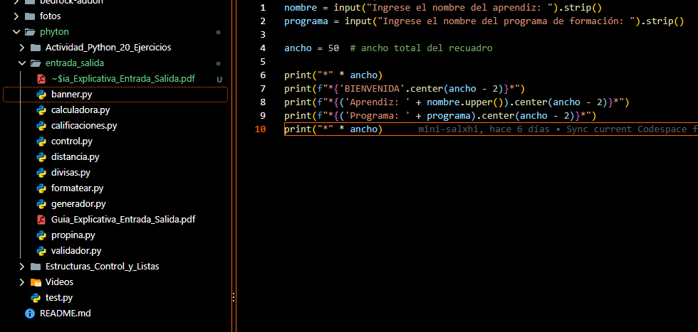
Cómo funciona: strip() elimina espacios externos; upper() convierte el nombre a mayúsculas y center() centra cada renglón dentro del ancho definido.
referencia
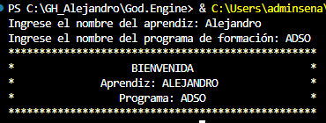

Cálculo de depreciación anual
Requerimiento de la actividad: Calcula la depreciación anual dividiendo el valor de compra entre los años de vida útil.
Archivo: calculadora.py
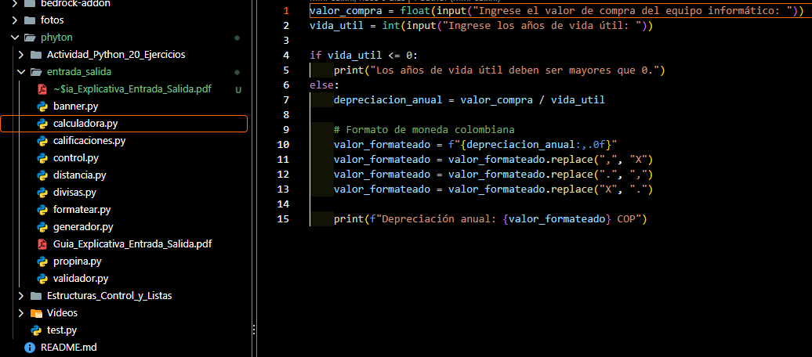
Cómo funciona: Valida que la vida útil sea mayor que cero. Divide el valor entre los años y adapta los separadores para mostrar el resultado en pesos colombianos.
Salida de referencia
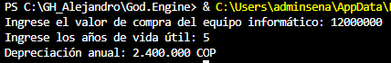

Validación de calificaciones
Requerimiento de la actividad: Lee una nota entre 0.0 y 5.0, acepta coma decimal y comunica si el valor es numérico y está dentro del rango.
Archivo: calificaciones.py
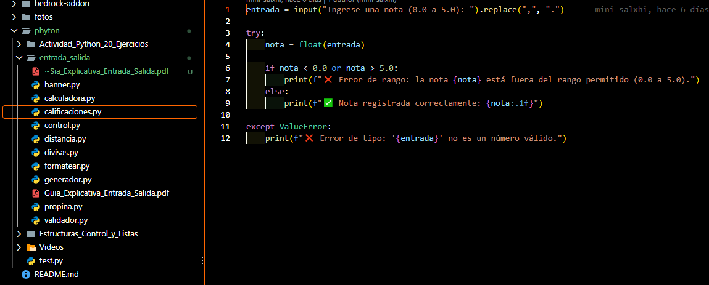
Cómo funciona: replace() cambia la coma por punto antes de convertir con float(). ValueError se captura si la entrada no es numérica; después se comprueban los límites.

Salida de referencia
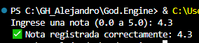

Control de acceso por edad y documento
Requerimiento de la actividad: Permite el acceso únicamente a una persona de 18 años o más que indique tener documento físico.
Archivo: control.py
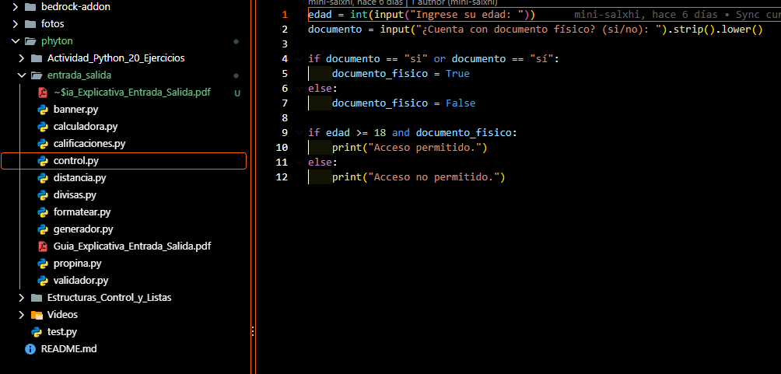
Cómo funciona: La respuesta se limpia y pasa a minúsculas, luego se convierte en booleano y se combina con la comparación de edad mediante and.
Salida de referencia
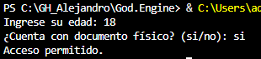

Tiempo estimado de viaje
Requerimiento de la actividad: Calcula cuánto tarda un viaje a partir de su distancia en kilómetros y velocidad promedio en km/h.
Archivo: distancia.py
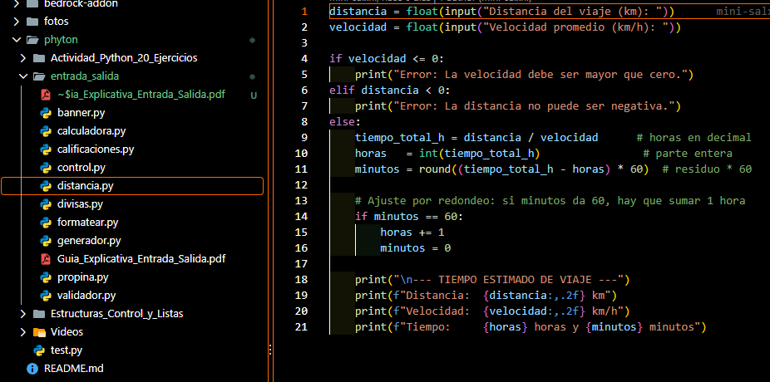
Cómo funciona: La división obtiene las horas decimales; int() toma las horas completas y el residuo se convierte a minutos. Valida valores no permitidos y corrige un redondeo de 60 minutos.
Referencia
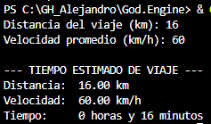

Conversión de pesos a otras divisas
Requerimiento de la actividad: Convierte un monto en pesos colombianos a dólares estadounidenses y euros.
Archivo: divisas.py
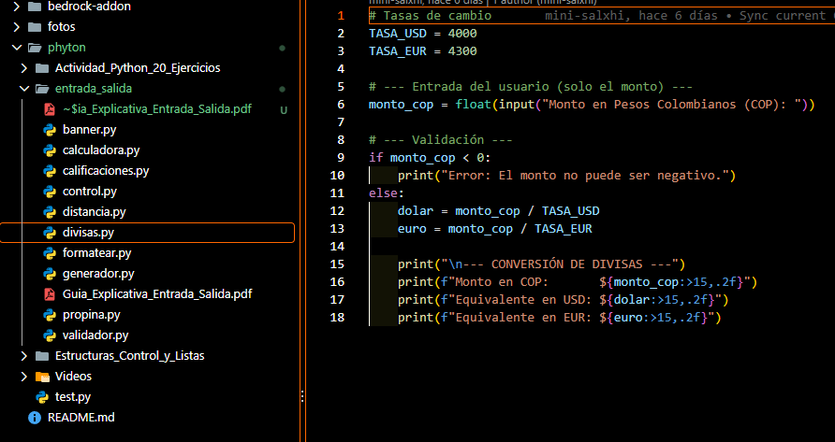
Cómo funciona: Divide el monto entre las tasas declaradas en el archivo: 4.000 COP por USD y 4.300 COP por EUR. Son valores fijos de ejemplo, no tasas en tiempo real.
referencia
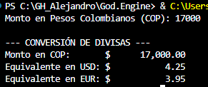

Ticket de supermercado
Requerimiento de la actividad: Registra tres productos con cantidad y precio, calcula los subtotales y muestra el total general en una tabla.
Archivo: formatear.py
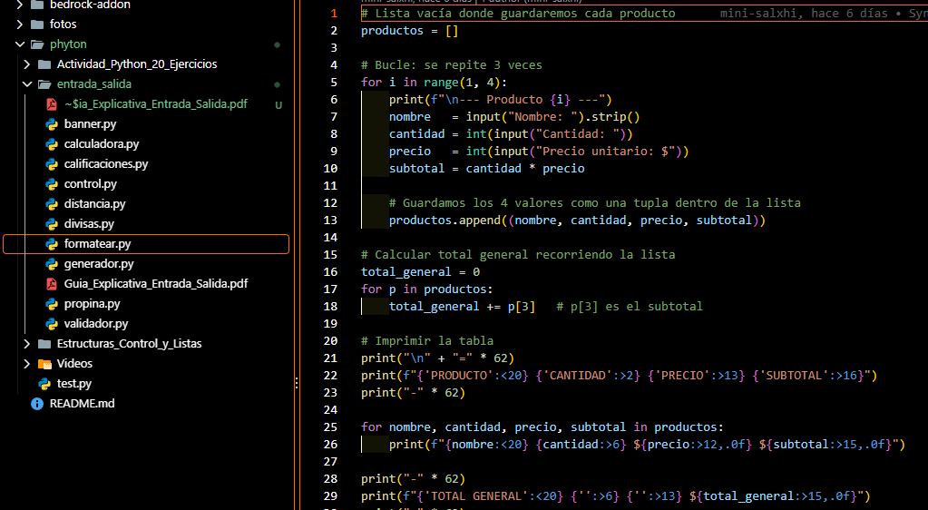
Cómo funciona: Cada producto se guarda como tupla dentro de una lista. Después se suman los subtotales y se alinean las columnas con especificadores de ancho en f-strings.
Salida de referencia
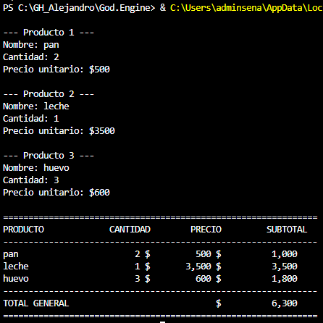

Generador de nombre de usuario
Requerimiento de la actividad: Crea un usuario con la primera letra del nombre, el apellido sin espacios internos y la cantidad total de letras. Archivo: generador.py
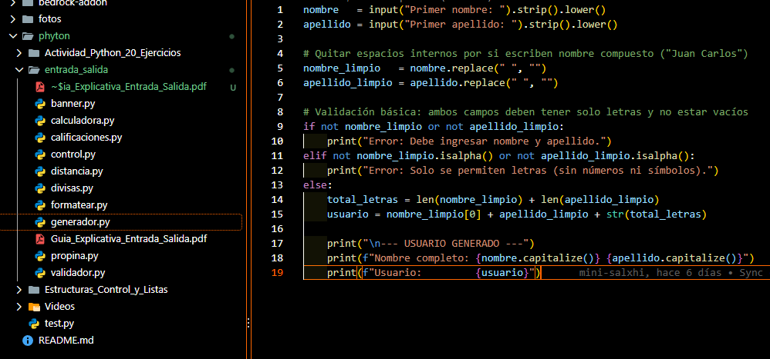
Cómo funciona: Pasa el texto a minúsculas, elimina espacios internos y rechaza campos vacíos o caracteres que no sean letras.

Salida de referencia

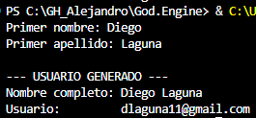

Cálculo y división de propina
Requerimiento de la actividad: Calcula el valor de la propina, el total de la cuenta y cuánto paga cada persona.
Archivo: propina.py
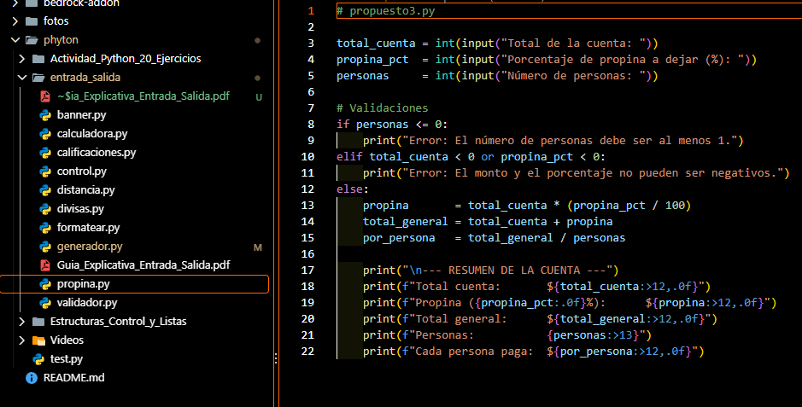
Cómo funciona: Aplica el porcentaje al total, suma la propina a la cuenta y divide entre las personas. Valida el número de personas y los valores negativos.
Salida de referencia
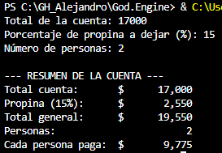

Validación básica de correo electrónico
Requerimiento de la actividad: Comprueba que el texto contenga @, tenga un punto después de ese símbolo y termine en .com o .edu.co.
Archivo: validador.py
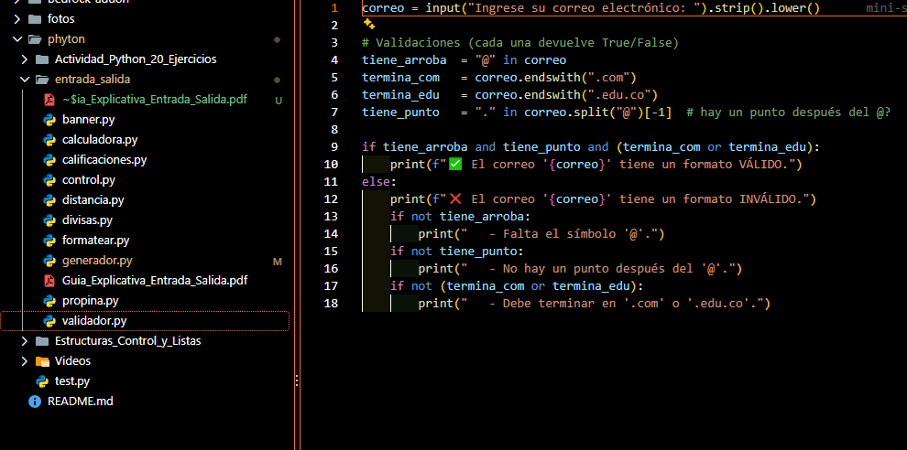
Cómo funciona: Usa endswith() para revisar el dominio final y split() para inspeccionar la parte posterior al @. Es una validación didáctica, no una comprobación exhaustiva de direcciones.
Salida de referencia
